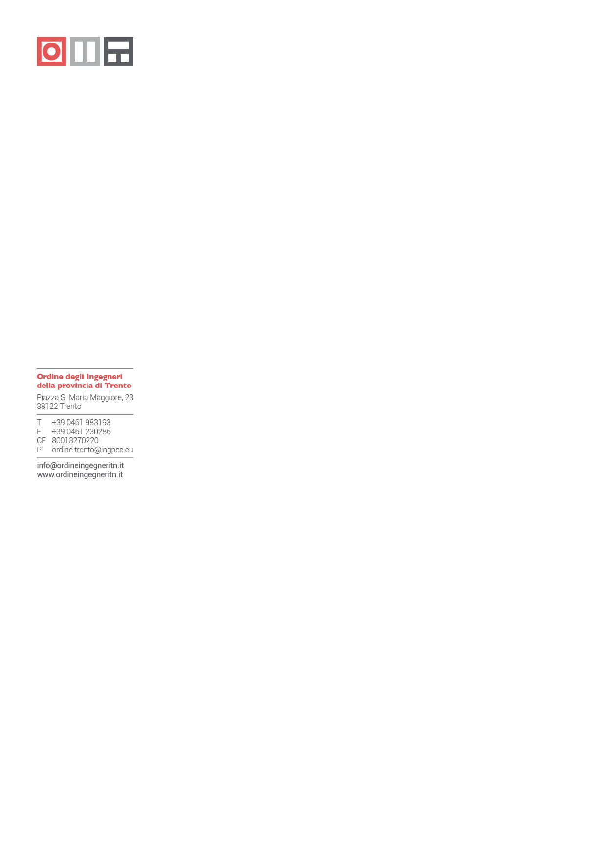
All. 1.1 alla delibera ANAC n. 201/2022

DOCUMENTO DI ATTESTAZIONE

A. Il Responsabile della Prevenzione Corruzione e Trasparenza presso l’Ordine degli Ingegneri della Provincia di Trento (RPCT), ing. Silvano Beatrici, Cod. Fisc. BTRSVN76A27L378Z, nominato con delibera consiliare del 29.01.2018, posta l’assenza presso l’Ordine degli Ingegneri della Provincia di Trento di un OIV o struttura con analoghe, ha effettuato, ai sensi dell’art. 14 lett. g) del D.Lgs. n. 150/2009 e delle delibere ANAC n. 1310/2016 e n. 201/2022, la verifica sulla pubblicazione, sulla completezza, sull’aggiornamento e sull’apertura del formato di ciascun documento, dato e informazione elencati nell’allegato 2.1 – Griglia di rilevazione al 31/05/2022 della Delibera ANAC n. 201/2022.

B. Il RPCT ha svolto gli accertamenti tenendo conto anche dei risultati dell’attività di controllo sull’assolvimento degli obblighi di pubblicazione ai sensi dell’art. 43, comma 1, del D.Lgs. 33/2013.

Sulla base di quanto sopra, il RPCT, ai sensi dell’art. 14, comma 4, lett. g) del D.Lgs. n. 150/2009
ATTESTA CHE
- l’Ordine ha individuato misure organizzative che assicurano il regolare funzionamento dei flussi informativi per la pubblicazione dei dati nella sezione “Amministrazione Trasparente”;

- l’Ordine ha individuato nella sezione Trasparenza del PTPC i responsabili delle trasmissioni e della pubblicazione dei documenti, delle informazioni e dei dati ai sensi dell’art. 10 del D.Lgs. 33/2013;

- l’Ordine NON ha disposto filtri e/o altre soluzioni tecniche atte a impedire ai motori di ricerca web di indicizzare ed effettuare ricerche all’interno della sezione Amministrazione Trasparente, salvo le ipotesi consentite dalla normativa vigente

ATTESTA

la veridicità e l’attendibilità alla data dell’attestazione, di quanto riportato nell’Allegato 2.1 rispetto a quanto pubblicato sul sito dell’Ordine degli Ingegneri della provincia di Trento.

Trento 6 giugno 2022 Il RP CT
Ing. Silvano Beatrici

